|  |
| --- |
| **Geschäftszeichen: Pr-150.001/3092-2011-We**  **Bearbeiter**  **Tel: (+43 732) 7720-**  **Fax: (+43 732) 7720-2115 88**  **E-Mail: pr.post@ooe.gv.at**  **www.land-oberoesterreich.gv.at**  **18. August 2015** |
| ------------------------------------------- |

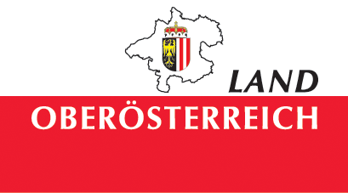

|  |
| --- |
| **Amt der Oö. Landesregierung**  _  Direktion Präsidium  Abteilung Presse / Information  4021 Linz • Landhausplatz 1 |

**Pressekonferenz mit BM Sebastian Kurz,**

**Minister Zaorálek, LH Pühringer, LH Pröll,**

**Kreishauptmann Zimola, Kreishauptmann Běhounek**

**und stv. Kreishauptmann Celý,**

**am 21.8.2015 im Linzer Landhaus, Brauner Saal**

Sehr geehrte Damen und Herren!

Die Abteilung Presse des Landes Oberösterreich lädt Sie sehr herzlich am

# Freitag, 21. August 2015, 11:00 Uhr

**in das Linzer Landhaus, Brauner Saal**

zu einer **Pressekonferenz** mit

***Sebastian Kurz, Bundesminister für Europa, Integration und Äußeres***

***PhDr. Lubomír Zaorálek, Minister für auswärtige Angelegenheiten***

***Dr. Josef Pühringer, Landeshauptmann von Oberösterreich***

***Dr. Erwin Pröll, Landeshauptmann von Niederösterreich***

***Mgr. Jiří Zimola, Kreishauptmann des Südböhmischen Kreises***

***MUDr. Jiří Běhounek, Kreishauptmann des Kreises Vysočina*** und

***Bc. Roman Celý, DiS., stv. Kreishauptmann des Südmährischen Kreises***

zu folgendem Thema ein:

**"Gemeinsames Treffen der Außenminister von Österreich und Tschechien, mit den Landes- und Kreishauptleuten von Oberösterreich, Niederösterreich, Südböhmen, Vysočina und Südmähren"**

Wir freuen uns über Ihre Teilnahme.

Mit freundlichen Grüßen